Prosedur Operasional Fungsi Pemerintahan Daerah

Fungsi
Menu pengaturan Fungsi Pemerintahan Daerah pada Aplikasi SIMR@L berfungsi untuk melakukan pengisian fungsi pemerintahan daerah yang selanjutnya data-data ini akan digunakan pada modul-modul di Aplikasi SIMR@L.

Pelaku Operasional
No | Pelaku | Fungsi
1 | Administrator | Pengisian data fungsi pemerintahan daerah yang hanya dapat dilakukan oleh Administrator Aplikasi

Prasyarat Kondisional
Beberapa prasyarat kondisional dalam Fungsi Pemerintahan Daerah adalah sebagai berikut:
- Hanya Administrator Aplikasi yang dapat melakukan pengisian data fungsi pemerintahan daerah.

Proses Operasional
Berikut adalah prosedur operasional penggunaan aplikasi dalam proses pengisian Fungsi Pemerintahan Daerah:
- Masuk ke Aplikasi sebagai Administrator SIMRAL, pilih Modul Setup SIKD > Menu Fungsi Pemerintahan Daerah, maka tampilan aplikasi sebagai berikut:​​​​​​​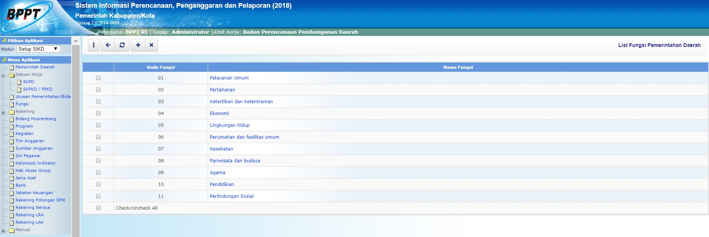
- Klik tombol pada toolbar di atas untuk mengisi/menambah fungsi pemerintahan daerah, maka akan ditampilkan form tambah sebagai berikut:​​​​​​​​​​​​​​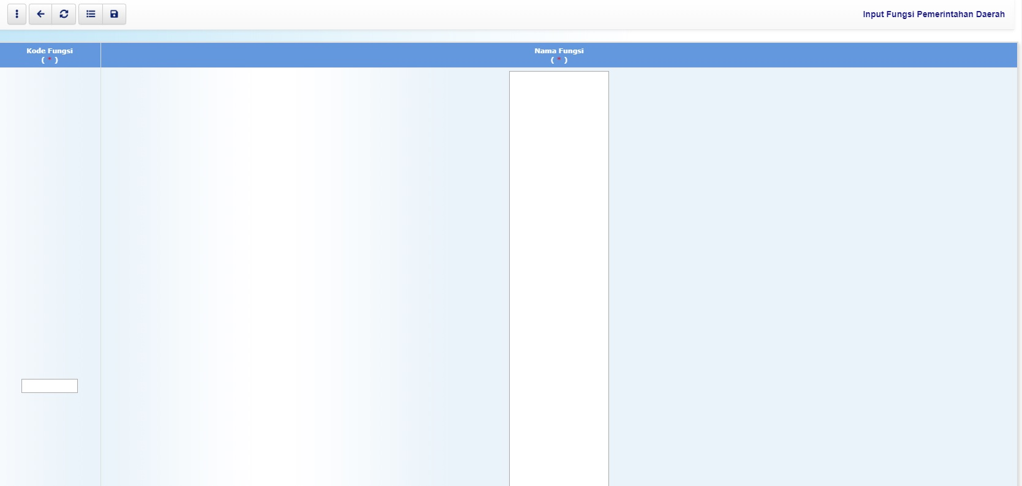
toolbar_tambah.jpg
- Kolom Kode Fungsi diisi dengan kode fungsi pemerintahan daerah
- Kolom Nama Fungsi diisi dengan nama fungsi
- Pastikan semua isian data benar, kemudian tekan tombol penyimpanan data di toolbar atas untuk menyimpan data-data yang telah diisikan.

